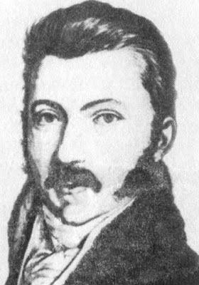
Illés György
A fejedelmi vad
Barcsay Ábrahám
1742-1806

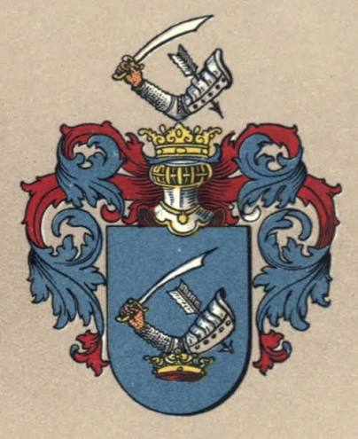
A király fejedelmi vadra vadászott. Barcsay Ábrahám többszörösen is „fejedelmi” vad: külseje, daliás termete, testőrtiszti múltja miatt, család-jában akadtak erdélyi fejedelmek is, ő maga pedig az erdélyi arisztokrácia tekintélyes vezetője volt a politikai harcokban. Ráadásul jeles író, költő, for-dító, a testőrírók nemes köréből. Híres-neves Erdélyben és a királyság más tartományában is, ahol a magyarságot s a felvilágosult haladást értéknek tekintették.
Költeményei jórészt barátaihoz (Bessenyei, Báróczi, Orczy Lőrinc és Ányos) írt verses levelek. Elítélte a hódító háborút és a népelnyomó zsarnokságot (Gondolatok a békéről, Egy sebes katonának sóhajtása). Felemelte szavát a gyarmatosító törekvések ellen (Magyarországi tudományoknak fő-gyülekezetihez), s későbbi verseiben a friss életképek is megjelennek (Lakodalom módja az oláhoknál). Az elmúlt boldog időktől így búcsúzott:
Álom-é az élet, méltán kérdezhetjük,
A gyönyörűséget hasztalan kergetjük,
Ha futó örömet olykor meglephetjük,
A még keservesebb, hogy nem felejthetjük.
(De messze Parnasszus…)
Barcsay Ábrahám „meghurcoltatásáról” sokáig keveset tudtunk. Cserey Farkas Kazinczyhoz írott egyik levele árulkodott róla, amelyet Barcsay feleségéről, gróf Bethlen Zsuzsannáról írt: …a midőn ez előtt nehány esztendőkkel az alacson indulatnak incselkedése Barcsaynak is az udvar előtt bait szerzet, és darabig arestomba is tartatot, ezen asszony Római lélektül lelkesítve, fel ment Bécsbe, nem kímélte seholt kölcségit, és Urának meg nyerte azon szabadságot, meljet ugyan meg érdemlet, de a meljet még is fáidalom! ‒ pénzel és meg alázkodással kellett vásárolni.
Kazinczy többet is tudott: …Elfogdosták Barcsaynak nehány leveleit, mellyekben Cancellárius Telekit vén gólyának, Leopoldot pedig vén szakácsnak nevezgette, s’ é miatt Barcsay szerencsétlen lett.
Az általános irodalmi köztudat Barcsay vétségét testőr korára vagy a Martinovics-per idejére tette, s kapcsolatba is hozta a mozgalommal. Császár Elemér szerint kirúgták a testőrségtől és nyugdíjaztaták. Gálos Rezső kutatásai alapján ismerhettük meg a teljes igazságot.
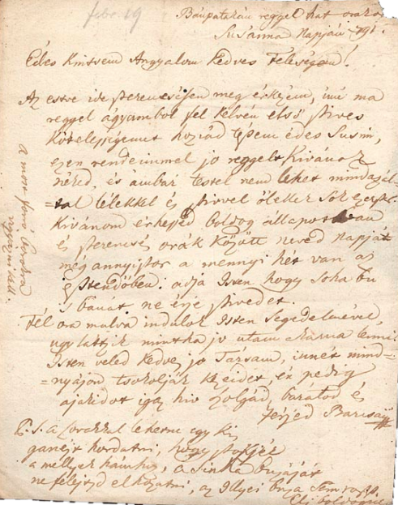
Barcsay, a testőríró 1789-ben nősült meg, s ezt követően ‒ feleségére és birtokára hivatkozva ‒ gyakran járt haza. Erdélyben már testőrtiszt korában is az országgyűlés, a politikai élet hangos ellenzékéhez tartozott, Wesselényi Miklóssal együtt. Fő követelésük az unió és a magyar hadsereg volt. Miután a királyhűnek hitt határvidéki csapatok is nyugtalankodni kezdtek, a figyelem Barcsayra irányult, hiszen a határon lévő Hunyad megye jelentős része az ő birtoka volt.
Barco tábornok, erdélyi katonai parancsnok és az országgyűlés császári biztosa küldözgette is a jelentést róla. Megvádolták, hogy részt vesz titkos társaság éjjeli összejövetelein, egyik vezetője az erdélyi jakobinusoknak, sőt maga is beletartozik a Reformátorok Társaságába. A Martinovics-féle összeesküvésnek azonban Erdélyben nem volt igazi gyökere. Kisebb jelentőségű társaságok voltak csupán, mint például Aranka György Erdélyi Nyelvművelő Társasága, amely politikával is foglalkozott.
1794 elején a legszenvedélyesebb hazafiak ‒ Wesselényi, Barcsay Ábrahám, Türy László ‒ megalakították a Diana Vadász Társaságot. Aranka György ettől visszahúzódott, s felforgatástól való félelemét megírta Teleki Sámuel kancellárnak. Teleki féltette állását, mert az unió esetén két kancellárra nem lett volna szükség. Barcsayt különben sem szerette a Bethlen családhoz kötődése miatt, gyűlölte ezt a famíliát.
Barcsay ezredes 1794-ben elhagyta a testőrséget, nyugalomba vonult, és még élénkebben vetette bele magát az erdélyi politikai életbe. 1795. március 6-án Barco követelte, hogy a katonai igazságszolgáltatás vonja felelősségre, mert mint nyugdíjas testőrtiszt hozzájuk tartozik. Közben Bánffy György kormányzó is jelentéseket küldözgetett a Vadász Társaság politikai tevékenységéről, s Teleki kancellár is vizsgálatot, büntetést sürgetett. Ferenc császár utasítására Wallis gróf tábornagy, a haditanács elnöke ki is hallgatta a költő-politikust. Barcsay tagadott, Ferenc császár pedig további nyomozást rendelt el.
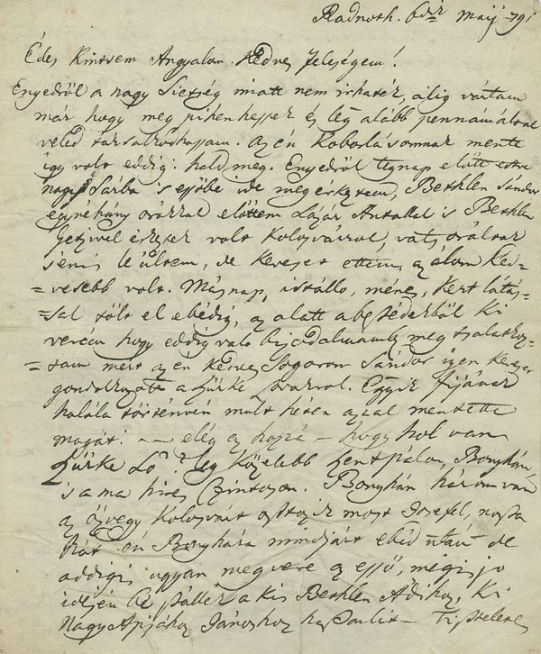
Teleki kancellár Barcsay szűkebb ba-ráti körének levelezését kezdte figyeltetni, olvastatni, elkobozni. Danczkay József egy-kori testőrtárs iratai között megtalálták Barcsay 17 különös levelét. A levelekben szó esett a fekete klubról (ezek a Telekiek), a vén gólyáról (Teleki kancellár), Mentes Péterről (Robespierre), a vén szakácsról (II. Lipót), sőt Cerberusról is (az utána trónra lépett Ferenc császár).
Mégis megúszta: barátai okosan magyarázták a leveleket, s a jelképek több-ségét nem fedték fel. Barcsay gyorsan meg-semmisítette az iratait, s mire Ferenc császár parancsot adott a levelek és költemények lefoglalására, már nem találtak semmit.
Barcsayt mégis Bécsbe rendelték. Először szobafogságra ítélték, majd miután megszegte a belső szabályokat, elvették a kardját, feleségével együtt egy laktanyába hurcolták. Egy hétig fogolyként kezelték, s csak ezután kezdték meg a kihallgatását. Barcsay makacsul tagadott, csak annyit mondott, amennyit már úgyis tudtak. Franz Sauran, Alsó-Ausztria tartományi főnöke október elsején azt jelentette, hogy Barcsayra semmiféle államellenes cselekményt nem lehet bizonyítani. Államérdekből mégis szem előtt kell tartani, hiszen „hevesen” részt vesz a közügyekben, a szatírához is ért, s az emberi jogokról értekezik leveleiben. Javaslata is volt: rangjához méltó beosztást kell adni neki ‒ de Ausztriában.
Barcsay türelmetlenkedett. Szeptember 25-én az őrizetből való elbocsátását kérte, október 7-én pedig hazautazási engedélyt. Erre válaszul Ferenc császár október 11-én kinevezte laibachi állomás-parancsnoknak. Elindult új helyére, kedvetlenül, bizalmatlanul. Vele szemben is azok voltak, levelezését továbbra is figyeltették.
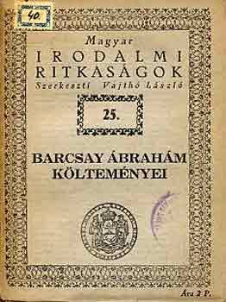
Így lett büntetésből parancsnok. November 12-én (egy hét múlva!) hathónapi szabadságot kért. Elutasították. A következő év márciusában azonban titokban elhagyta Laibachot, és április elsején már Kolozsvárott volt. Ferenc császár kiadta ellene a letartóztatási parancsot, Kürschner főhadnagy azonban egy ágyban fekvő beteget talált. Hónapokig egy-egy altiszt őrizte az ágyát. Egész Erdély Barcsay mellé állt, felesége még a kancellárnál is megalázkodott, pénzelte az orvosokat, járta Bécset, kérvényt írt és vitt. Végül a császár meg-kegyelmezett. A bécsi kaszárnya, a laibachi állomás, a kolozsvári ágy börtönéből Barcsay kiszabadult.
A helyzet komikuma, hogy a nagy-szebeni katonai parancsnokság 480 forint 13 krajcárt követelt tőle őrzésének költségei fejében. Barcsay azonban nem fizetett ‒ inkább a nyugdíját ajánlotta fel.
Ezután valóban csöndesen gazdál-kodott erdélyi birtokán. A fejedelmi vad nem esett el. Csak éppen nem látta őt többé soha senki fejedelminek.

